

**UNIVERSIDADE FEDERAL DO CEARÁ**

**CAMPUS DE CRATEÚS**

**CIRCUITOS DIGITAIS - CRT0384**

**RELATÓRIO - PRÁTICA 03**

**CONSTRUÇÃO DE CIRCUITOS COMBINACIONAIS**

**EQUIPE:**

MATRÍCULA 397661 - YURI CRISTIAN PEDROSA DE OLIVEIRA

**PROFESSORES:** MARCIEL BARROS PEREIRA

RENNAN FERREIRA DANTAS

**SETEMBRO DE 2020**

# SUMÁRIO

|  |  |  |
| --- | --- | --- |
| **INTRODUÇÃO** | **-----------------------------------------------------------------------** | **3** |
| **OBJETIVOS** | **-----------------------------------------------------------------------** | **3** |
| **MATERIAIS E MÉTODOS** | **-----------------------------------------------------------------------** | **4** |
| **RESULTADOS E DISCUSSÃO** | **-----------------------------------------------------------------------** | **5** |
| **CONCLUSÃO** | **-----------------------------------------------------------------------** | **6** |

# INTRODUÇÃO

Esta seção deverá possuir dois ou três parágrafos, com no mínimo 10 linhas, todos, contendo a apresentação do problema proposto e comentários preliminares sobre como resolver o problema em questão. Se achar necessário, insira figuras, ilustrações, fotografias ou tabelas para ajudar a compreender o problema.

# OBJETIVOS

* Resolução de problemas práticos utilizando circuitos lógicos;
* Apresentar a metodologia de projeto de circuitos digitais com ferramentas de simplificação algébrica;

# MATERIAIS E MÉTODOS

Esta seção deve conter a descrição dos principais e indispensáveis materiais utilizados para a elaboração da prática, ex.: simulador, módulo de circuitos digitais, portas lógicas etc. Além disso, explicar a metodologia de trabalho da equipe para a solução do problema. Segue o exemplo da explicação de uma possível metodologia de trabalho da equipe:

Foram utilizados mapas de Karnaugh, tabelas verdades, representações em soma de produtos (mintermos) e produto de somas (maxtermos), além de representações gráficas em simulador. A equipe buscou realizar a prática seguindo os passos descritos abaixo:

1. Interpretação do problema – Utilização de um circuito combinacional para solução do problema de forma mais eficaz;
2. Debate entre o grupo – Para que seja efetuado de melhor maneira possível o problema proposto;
3. Definição das variáveis de entrada e suas saídas;
4. Tabela verdade – Expressar todas as possíveis entradas e saídas;
5. Mapa de Karnaugh - Simplificação da tabela da verdade para uma solução entre mintermos e maxtermos;
6. Solução do problema - Circuito que solucione o problema real em termos de entradas booleanas.

# RESULTADOS E DISCUSSÃO

Esta seção é um detalhamento dos resultados obtidos ao realizar a prática além de discussão para o entendimento, contendo, **obrigatoriamente**, **pelo menos**:

1. Imagem do circuito físico e/ou elaborado no simulador;
2. Imagens que demonstram o funcionamento do circuito;
3. Diagramas, tais como tabelas-verdade, mapas-K, expressões lógicas etc.

OBS: todas as imagens devem possuir **legenda** e um parágrafo curto explicando em que consiste a imagem. Além disso, usar uma resolução **adequada**. Não use imagens grande nem pequenas demais. Posicione-as de maneira centralizada.

O circuito da Figura 1 representa a implementação da expressão lógica obtida...

Figura 1: Exemplo de circuito combinacional com proporções adequadas.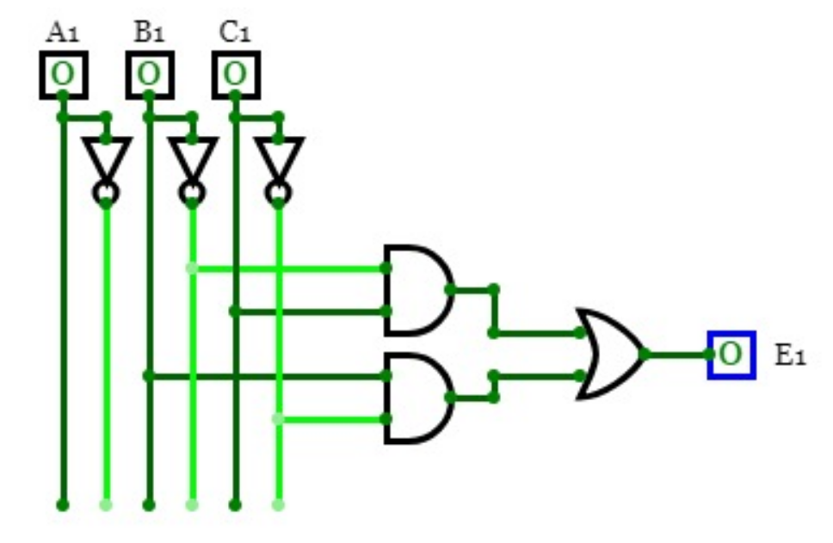

# CONCLUSÃO

A conclusão deve conter um relato impessoal sobre o aprendizado na prática. Utilize pelo menos 2 parágrafos (10 linhas) para descrever a conclusão do problema. Não esqueça de relatar como a realização da prática pode ter ajudado a esclarecer conceitos teóricos da disciplina.

A partir dos resultados obtidos resolvemos dois problemas envolvendo o uso de portas lógicas com o apoio de tabela-verdade, mapa de Karnaugh e fazendo uso de mintermos e maxtermos, além do auxílio do professor, que ajudou na conclusão das atividades.

Convertemos os circuitos de cada questão para portas NAND e NOR e logo em seguida, apresentamos os mintermos e maxtermos correspondentes. Dessa forma, foi adquirido conhecimento acerca da construção de circuitos lógicos, mapas de Karnaugh e simplificação por mintermos e maxtermos.